Referat fra Rotarymøte 28.12.2015.
Godt nytt år

På årets siste møte fikk vi besøk av Råde Rotaryklubbs første stipendmottaker, Mette Strømnes. Hun hadde med seg sine foreldre, Odd og Kari Strømnes. Det var i tillegg 8 medlemmer og 1 gjest til stede.
Mette Strømnes mottok i 1991/92 Rotary Ambassador Scolarship. Stipendet var ved Portland Universty Oregon hvor hun studerte psykologi med vekt på motivasjon og læring. Til alle Rotarystipender er det obligatorisk med språkskole. Mette måtte også gjennom 3 ukers språkskole i San Francisco til tross for at hun da allerede hadde gått et år på Rochester Universty i NY. Det ble en flott start på studiene i Portland.
Hun fortalte fra sitt opphold ved universitetet at hun ble tatt godt hånd om av lokale rotarianere, og at hun også var rundt i flere Rotaryklubber og holdt foredrag om Norge.
Mette er i dag gift og bosatt i Rochester NY hvor hun er skolepsykolog i en videregående skole.
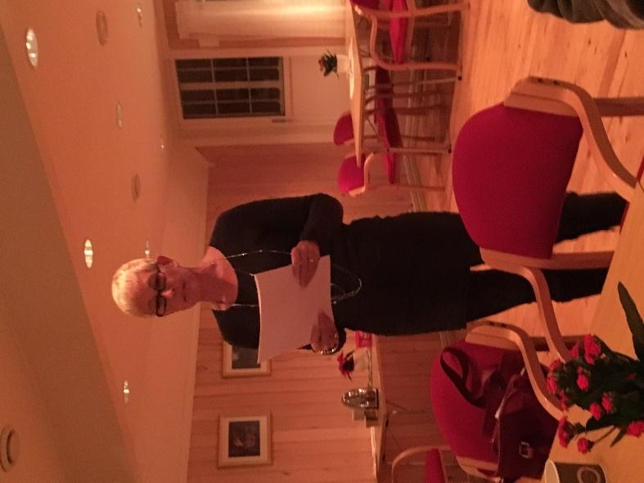
Mette Strømnes mottok i 1991 Rotary Ambassador Scolarship

2.1.2016 Jan Sverre

